Training der Frequenzschnelligkeit/Training der elementaren zyklischen Schnelligkeit
Grundsätzlich müssen die Übungen zur Verbesserung der Frequenzschnelligkeit mit maximaler oder submaximaler Geschwindigkeit ausgeführt werden, von kurzer Dauer sein (maximal 6 Sekunden) und dürfen keine oder nur relativ geringe Zusatzlasten (höchstens 5% des Eigengewichtes, nach biomechanischen Berechnungen zerstört eine höhere Zusatzlast bereits im Zentralnervensystem eingeschliffene Bewegungsmuster bzw. "Zeitprogramme"!) enthalten
Allgemein-entwickelnde Übungen
Als allgemein-entwickelnde Übungen für das schnelle Laufen eignen sich alle azyklisch und zyklisch ausgeführten Hüpf-, Sprung-, Spiel- und Laufformen, soweit sie »gewisse Gemeinsamkeiten in der koordinativen Bewegungsstruktur« der angestrebten Sportart enthalten (vgl. MATW EJEW 1981, 169). Im Einzelnen kann es sich hierbei handeln um: ein- und beidbeiniges Hüpfen und Springen, Hopserlauf in Variationen. Wechselsprünge, Sprunglauf, Mehrfachsprünge, spielerisches Vorwärts-, Rückwärts-, Seitwärtslaufen u. ä.. Solche Übungen sind auch mit einer gewissen Kraftentwicklung (Füße!) verbunden, sodass die Grenzen zwischen Frequenz- und Kraftschnelligkeit oft fließend sind.

Speziell-entwickelnde Übungen
Da die Struktur solcher Übungen ähnlich oder gleich den Wettkampfbewegungen ist, schulen sie einerseits die spezifische Bewegungstechnik und andererseits verbessern sie die Frequenzschnelligkeitsfähigkeit. Für das Beispiel leichtathletischer Sprint sehen wir drei Bereiche spezieller Übungen:
1. Das sog. Sprint-ABC 2. fliegende Sprints, Ins-and-Outs, Steigerungsläufe 3. supramaximale Sprints. (Die Übungen werden ohne Zusatzlasten und teilweise sogar mit Erleichterungen durchgeführt.)
1. Zum Sprint-ABC
Das sog. Sprint-ABC (vgl. KEYDEL 1988) besteht aus Übungen. Die in idealer Weise im Grundlagen- und Aufbautraining Lauftechnik und Frequenzschnelligkeit schulen und für gute Sprintleistungen vorbereiten. Diese Übungen sollten – zumindest auswahlweise – Bestandteil jeder Trainingseinheit (nach dem Aufwärmen) sein.
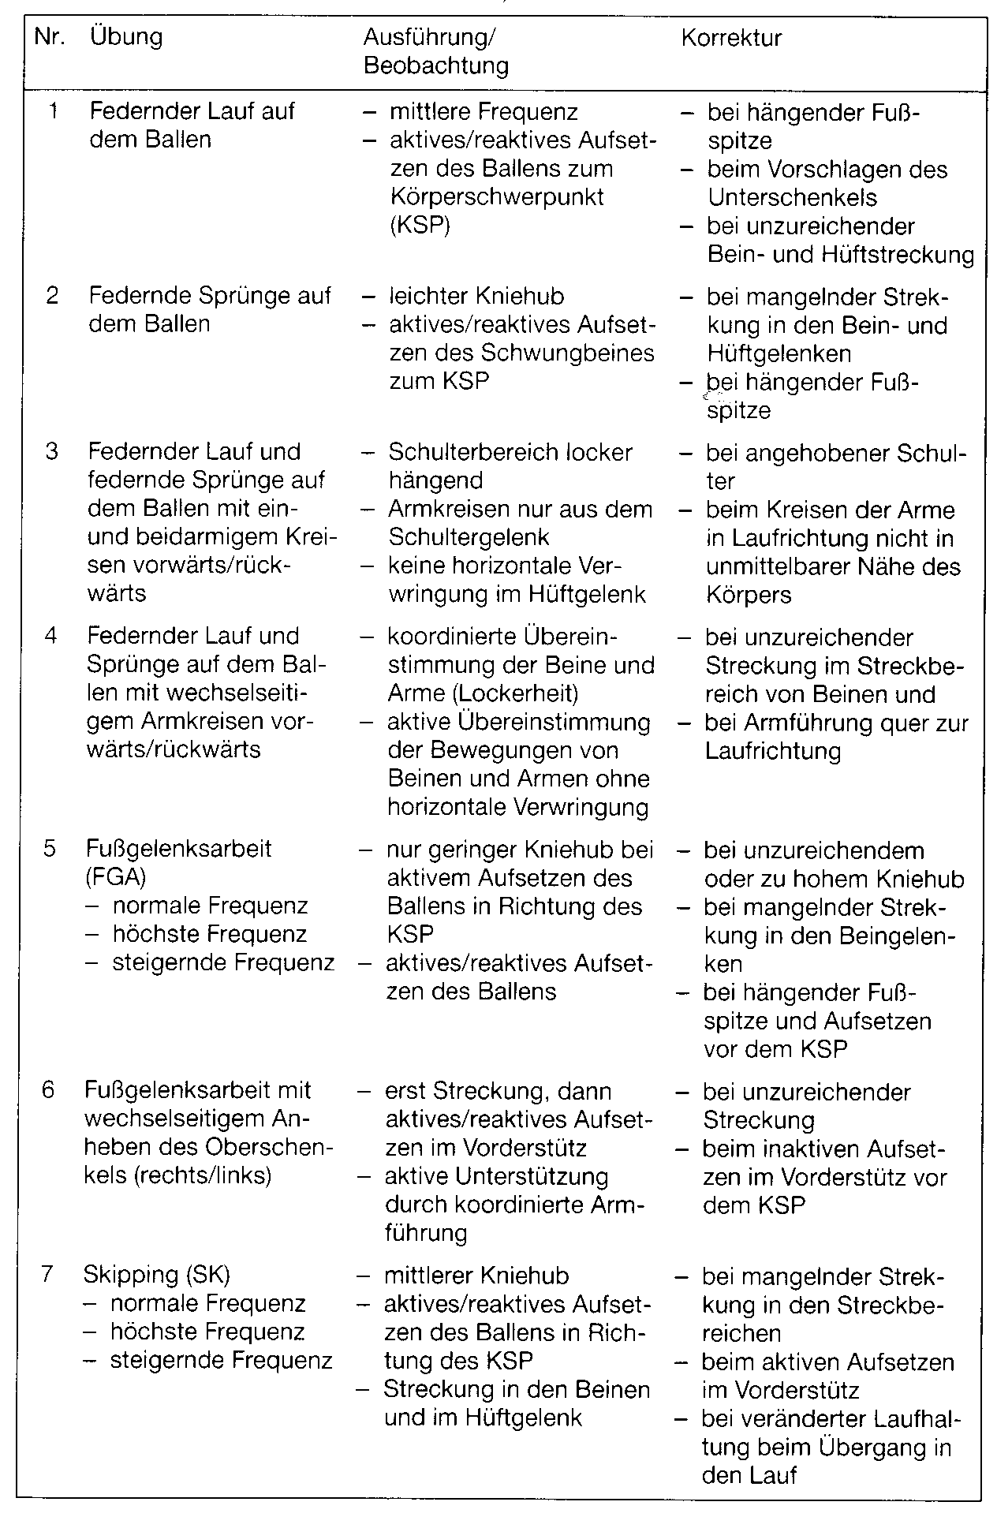
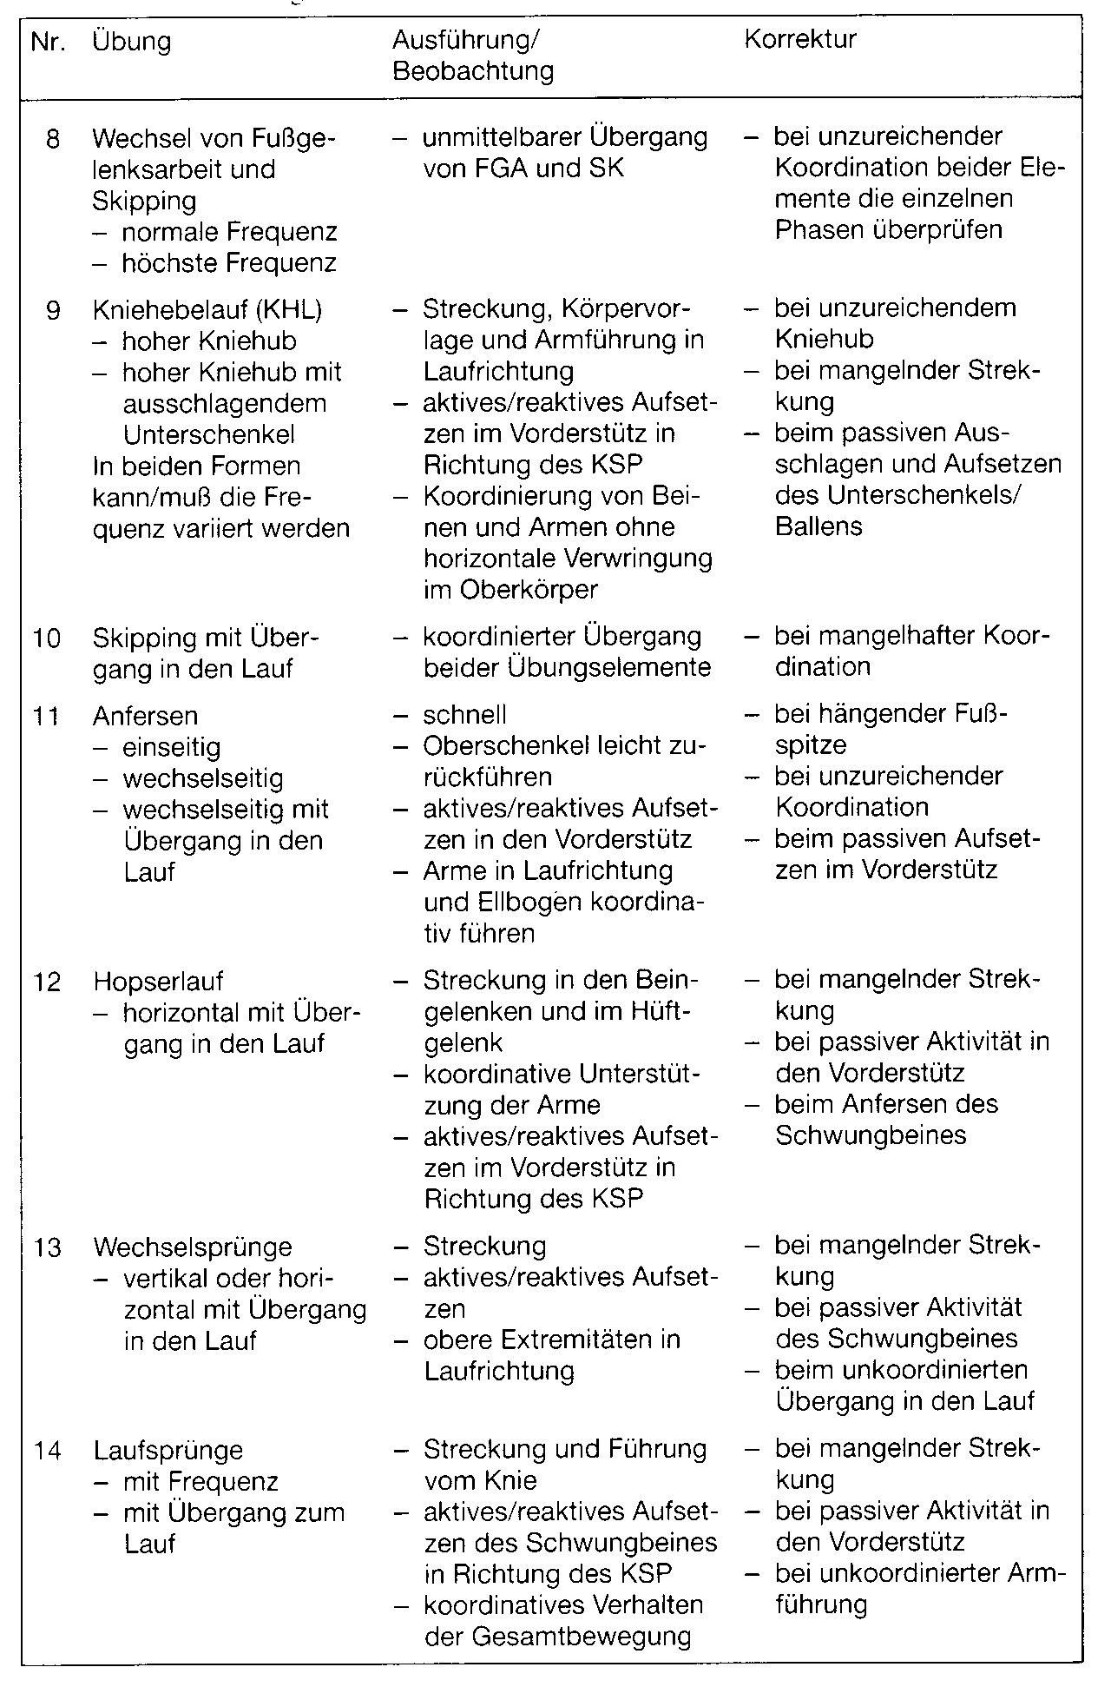

2. Fliegende Sprints, Ins-and-Outs, Steigerungsläufe
Unter fliegenden Sprints versteht man maximal schnelle Läufe zwischen 10 und 60 Meter mit jeweils 10-20 Meter Anlauf. Sie eignen sich neben der Schnelligkeitsverbesserung auch vorzüglich zur Lauftechnikschulung, da während dieser Läufe seitens des Trainers günstig Korrekturinformationen gegeben werden können.
Die Übungen dürfen während der Ausführungsdauer nicht zu Ermüdungserscheinungen fuhren - ihre Länge ist demnach von Trainingszustand und Alter abhängig (10-12jährige: 10-20m; 13-15jährige: 20-40m; ab 15/16: 30-60m). Ins-and-Outs stellen Läufe über 100-300m dar, innerhalb dieser ein ständiger Wechsel zwischen beispielsweise 10 m Sprint - 20 m Treibenlassen - 10 m Sprint - 20 m Treibenlassen usw. stattfindet. Auch hierbei sind günstig Lauftechnikschulungen durchzuführen.
Bei Steigerungsläufen beginnt der Sportler im Trabtempo und erhöht z. B. alle 30m die Geschwindigkeit, um dann die letzten 30m mit maximaler Geschwindigkeit zu laufen. Als effektiv haben sich Strecken bis 120 bzw. 150m erwiesen.

3. Supramaximale Sprints
Unter supramaximalen Sprints versteht man fliegende Sprintläufe, die ca. 10% über der Frequenzfähigkeit oder der Laufgeschwindigkeit von normalen maximalen Sprints liegen. Sie werden erzielt durch Bergabläufe oder unter Zwangsbedingungen (z. B. durch horizontales Ziehen mittels Gummiband hinter Motorrädern oder spezieller Zuggeräte).

Training der Aktionsschnelligkeit/Training der elementaren azyklischen Schnelligkeit

Grundsätzlich müssen die Übungen zur Verbesserung der Aktionsschnelligkeit mit maximaler oder submaximaler Geschwindigkeit ausgeführt werden, von kurzer Dauer sein (maximal 6 Sekunden) und dürfen keine oder nur relativ geringe Zusatzlasten (höchstens 5% des Eigengewichtes, nach biomechanischen Berechnungen zerstört eine höhere Zusatzlast bereits im Zentralnervensystem eingeschliffene Bewegungsmuster bzw. "Zeitprogramme"!) enthalten

Bei der Schulung der elementaren azyklischen Schnelligkeit ergeben sich in dieser Hinsicht verschiedene Möglichkeiten unter Verwendung von:
- leichteren und/oder kleineren Geräten (z. B. Wurfgeräte, Bälle etc.)
- altersgemäßen Geräten (z. B. kleinere und leichtere Schläger mit großer Trefffläche bei allen Rückschlagspielen, kleinere Turngeräte etc.)
- Körpergewichtsentlastung bei Sprüngen (z. B. "Sprungspinne" für Vertikalsprünge, Gummizugseil (Zauberschnur) bei Horizontalsprüngen)
- Sprunghilfen (Böden, Sprungbretter mit Schleudereffekt etc.)
- Veränderungen von Wettkampfbedingungen (z. B. Üben von Würfen mit Partnern aus tieferen Gewichtsklassen im Ringen; Boxen mit leichteren Handschuhen etc.) (vgl. Bauersfeld/Voß 1992, 49).

Trainingsinhalte für eine Verbesserung des Zeitprogramms der Beinstrecker könnten sein:
- Prellende Sprünge (Fußgelenksprünge) am Ort, in der Vor-, Rück- oder Seitwärtsbewegung; beidbeinig (Anfänger), einbeinig (Fortgeschrittene) im Wechsel oder als Schrittwechselsprünge-, in verschiedenen Rhythmen (vorgegeben oder selbstgewählt) und Höhen (kleinamplitudige, schnelle Sprünge sind zu bevorzugen!); ohne oder mit Entlastung (in uniformer Folge oder in Kontrastsprungfolge: entlastet - normal - entlastet)
- Sprungfolgen (z. B. 3er-, 5er-, 10er-Hop mit Beinwechsel; geradeaus oder im Zickzack als Richtungswechselsprünge; horizontale Sprünge kombiniert mit vertikalen Mehrfachsprüngen etc.)
- Temposprünge einbeinig oder beidbeinig (Sackhüpfen) über 10, 15 oder 20 m, vor-, rück- oder seitwärts.

Trainingsinhalte zur Verbesserung des Zeitprogramms der Armstrecker bzw. Hand- und Fingerbeuger (wie z. B. beim Kugelstoßen oder Abdruck beim Bodenturnen oder Pferdlangsprung):
- Aus dem Stand vorlings Anfallen an die Wand -die Fallstrecke wird je nach Trainingszustand variiert mit unmittelbar nachfolgender explosiver Streckbewegung aus dem Hand- und Fingergelenk.
- Vertikalsprünge aus dem Handabdruck. Der Sportler ist mit einer "Sprungspinne" entlastet und hängt mit dem Kopf nach unten an einer Reckstange oder sonstigen Aufhängungsmöglichkeiten; auf ebenem Niveau, "treppauf-treppab".
- Stöße, Würfe mit leichteren Geräten (s. o.).

Azyklisches Schnelligkeitstraining hat nicht nur die Ausprägung elementarer neuromuskulärer Bewegungsprogramme zum Ziel - dies sollte in der ersten Phase (Grundlagentraining) des Schnelligkeitstrainings im Vordergrund stehen -, sondern auch deren Transformation in spezielle Trainingsübungen sowie die Wettkampfübung -dies sollte in der zweiten Phase (Aufbautraining) erreicht werden. In der dritten Phase (Hochleistungstraining) schließlich sollte es die speziellen Leistungsvoraussetzungen (z. B. die spezielle Kraft) unter Beachtung der elementaren Bewegungsprogramme schaffen (vgl. Voß 1991, 50).

